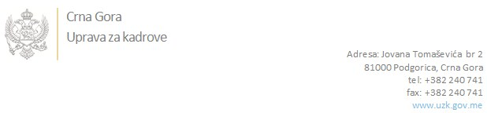

Br: 02/1-100/20-6609/2

Podgorica, 21. Decembar 2020. godine

U skladu sa članom 47 Zakona o državnim službenicima i namještenicima ("Službeni list CG", br. 2/18 i 34/19), a na osnovu Izvještaja o provjeri znanja, sposobnosti, kompetencija i vještina kandidata br. 02/1-100/20-6609/1 od 21.12.2020. godine, Uprava za kadrove utvrdila je

**LISTU ZA IZBOR KANDIDATA**

Po javnom oglasu br. 02/1-100/20-5773/2, objavljenom dana 20.11.2020. godine, za potrebe **Uprave javnih radova**, za radno mjesto:

**Samostalna savjetnica II, Odsjek za niskogradnju i komunalnu infrastrukturu, Sektor za realizaciju i monitoring**  - Izvršilaca: 1, na neodređeno vrijeme, VII1 nivo kvalifikacije obrazovanja, fakultet iz oblasti tehničko-tehnoloških nauka - građevinarstvo, ostale inženjerske nauke - elektrotehnika, elektronika:

* **NEDA GRBA - ostvareni broj bodova 19.05**

Odluka o izboru kandidata donosi se u skladu sa članom 48 Zakona o državnim službenicima i namještenicima ("Službeni list CG", br. 2/18), i dostavlja Upravi za kadrove najkasnije u roku od deset dana od dana prijema liste za izbor kandidata.

**DIREKTORICA**

**Svetlana Vuković**

Dostavljeno:

- Upravi javnih radova

- a/a